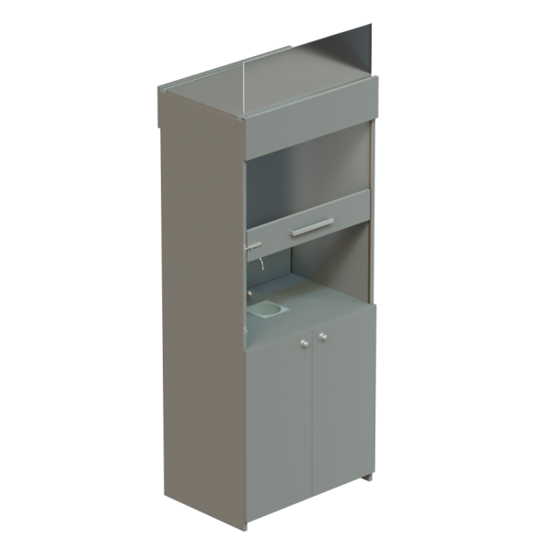 | Шкаф вытяжной лабораторный
Цвет стенок ЛДСП | бук / серый
Материал столешницы | ЛДСП / ДСП + химвлагостойкий пластик
Выбор цвета столешницы | бук / серый
Толщина столешницы | 16 мм / 22мм
Выбор кромки ПВХ | Кромка ПВХ 1 мм. ПВХ 2 мм
Цвет кромки ПВХ | В цвет столешницы / Цветная
Оргстекло | С одной стороны / с двух сторон
Кран | Пластик белый
Раковина | Круглая или Овальная
Вес / объем | 45 кг / 0.1 м/куб

